新 书 推 荐

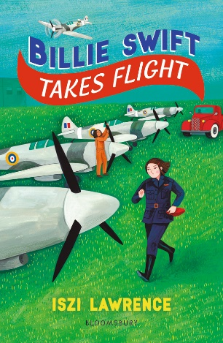
中文书名：《比莉·斯威夫特飞行大逃离》
英文书名：BILLE SWIFT TAKES FLIGHT
作 者：Iszi Lawrence
出 版 社：Bloomsbury UK
代理公司：ANA/ Emily Xu
页 数：320页
出版时间：2021年9月
代理地区：中国大陆、台湾
审读资料：电子稿
类 型：7-12岁少年文学/历史

内容简介：

一个扣人心弦、有趣、充满力量的冒险故事，关于二战时期加入航空运输辅助的女人们，喜欢爱玛·卡罗尔、迈克尔·莫尔普尔戈和希拉里·麦凯的读者们一定会爱上这本书。

当12岁的比莉带着她的宠物小鸡外出探险时，她看到一架飞机撞到了地上，她不禁怀疑飞行员是否还活着。为了知道更多有关飞行的事情，比莉通过努力加入了ATA（航空运输辅助）——那是一群了不起的飞行员，他们不畏艰险，把飞机从工厂送到前线——她的生活永远改变了。ATA里面有一些男飞行员是因为年龄太大，或者对空军来说伤得太重而加入的；但更多的飞行员是女性，勇敢的、鼓舞人心的女人们，向比莉展示她长大后会成为什么样的人。

比莉分配到的任务包括从爱尔兰运送火鸡过来，驾驶陌生的、坏掉的飞机，她非常想帮忙。但是驾驶战斗机可能比她所想象的要复杂许多……

作者简介：

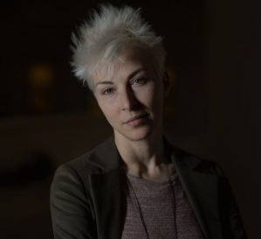
Iszi Lawrence（伊兹·劳伦斯）是一位喜剧演员，播客和历史主持人。 她是BBC Radio 4的Making History（制作历史）节目的共同主持人，并为学术机构举办讲习班，教人们如何吸引公众演讲者。 Iszi获得了日式柔术的浅蓝色腰带段位，因此她在一周中还花时间帮忙教小个子们（7-11岁的孩子们）如何打她的脸。 她涉猎插图，弹吉他，喜欢烹饪并且喜欢保持健康。 她与一位诗人和两个孩子住在雷丁。

谢谢您的阅读！
请将回馈信息发至：徐书凝(Emily Xu)
安德鲁﹒纳伯格联合国际有限公司北京代表处
北京市海淀区中关村大街甲59号中国人民大学文化大厦1705室, 邮编：100872
电话：010-82449325
传真：010-82504200
Email: Emily@nurnberg.com.cn
网址：www.nurnberg.com.cn
微博：http://weibo.com/nurnberg
豆瓣小站：http://site.douban.com/110577/
微信订阅号：ANABJ2002

